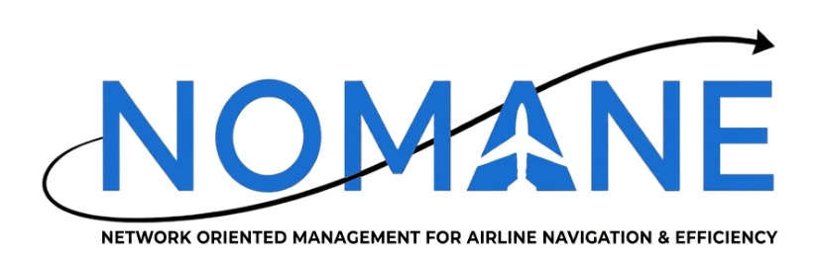

Protokoll vom 04.06.2026

Gruppe: | Flugbuchungssystem
Zeitraum: | 19:00 – 20:00
Abwesend: | /
Protokollant: | Enrico Mannino
Art des Meetings: | Online

1. Themen
- UML-Klassendiagramm
  - Anhang im Word Dokument
  - Pdf zum abspeichern
- Schriftliche Ausarbeitung
  - Änderung anhand Notizen in PowerPoint
- Weiteres Vorgehen
  - Nächstes Meeting 05.06.2026 10 Uhr und 15 Uhr
  - Fertigmachen der Sachen

2. Kanban-Board Status
